

中科院声学所在线识别能力接口

代码模块接口设计

版 本 历 史

|  |  |  |  |  |
| --- | --- | --- | --- | --- |
| 版本/状态 | 作者 | 参与者 | 起止日期 | 备注 |
| V1.0 | 杜一广 |  | 2021-11-10 | 创建文件 |
|  |  |  |  |  |

目录

1.概述 3

1.1 编写目的 3

2.总体设计 4

2.1 总体需求 4

3.在线识别能力接口设计 5

3.1 外部接口 6

3.1.1 WebSocket接口 6

3.2 内部接口 7

3.2.1 redis接口 7

3.2.2 Tsocket接口 7

4.代码目录 9

4.1 代码目录结构 9

4.2 主要代码文件说明 11

4.2.1 业务模块 11

4.2.2 Redis模块 11

# 1.概述

1

**1.1 编写目的**

本文档主要描述在线识别能力接口设计及接口中参数的数据结构，本文档的读者对象为在线识别系统的开发人员、测试人员、系统维护人员及接入识别系统的第三方业务人员，通过本文档能够从总体上了解在线识别能力接口的数据流向及处理方式。

本说明给出在线识别系统能力接口的接口设计说明，包括接口安全、版本兼容性、数据格式、服务端的异常处理等。

目的在于：

* 为开发人员提供依据；
* 为代码修改、维护提供条件；

# 2.总体设计

2

## 2.1 总体需求

接口需求：

1，接口参数简单明了，参数有实际意义；

2，接口功能定义明确；

3，接口的数据特性明确；

4，接口的规格和技术要求明确；

5，接口程序的数据处理逻辑清晰；

# 3.在线识别能力接口设计

3

在线识别能力接口通过外部接口与客户端交互，通过内部接口与引擎进行交互。

模块间关系如下：

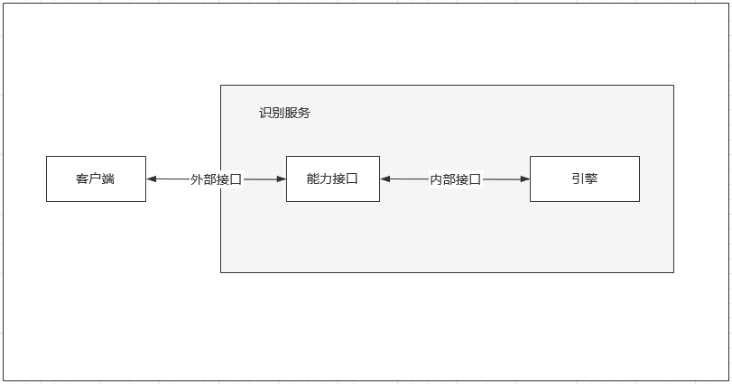

## 3.1 外部接口

客户端和能力接口之间通过WebSocket协议通信，主要负责将客户端数据处理后发送给引擎，将引擎返回信息处理后返还至客户端；

### 3.1.1 WebSocket接口

该接口主要通过WebSocket协议与客户端进行网络通信的数据交互，接收客户端发送的请求数据，并校验引擎是否返回识别结果，当有识别结果时，将结果推送给客户端。

**public** **void** **onOpen** (Session session);

建立连接：客户端与服务端进行握手操作。

**public** **void** **onClose**(Session session,String sid);

关闭连接：服务端主动与客户端断开连接，一般发生在结束帧之后。

**public** **void** **onMessage**(**byte**[] bytes,Session session);

音频数据帧：客户端发送音频数据至服务端，服务端通过内部接口(TSocket)与引擎交互，获取结果，校验组装后通过外部接口(sendMessage)至客户端。

**public** **void** **onMessage**(String msg,Session session);

开始帧：客户端发送开始帧到服务端，服务端通过内部接口(Redis)与引擎交互，建立会话。

结束帧：客户端发送结束帧到服务端，服务端通过内部接口(TSocket)与引擎交互，并调用外部接口(onClose)主动与客户端断开连接。

**public** **void** **onError**(Session session, Throwable error);

异常：若连接发生异常，将通过外部接口(onError)通知服务端。

**public** **void** **sendMessage**(String message,Session session,String sid);

推送数据：服务端通过内部接口(TSocket)与引擎交互后，若有识别结果，通过此接口将数据推送至客户端。

## 3.2 内部接口

能力接口将客户端发送的请求数据经过处理，发送至在线识别引擎,并解析在线识别结果后，组装成相应的格式返回给客户端。

### 3.2.1 redis接口

建立会话，将会话信息按照下列格式组装成json字符串，放入redis的List队列，由有空闲线程的引擎取走。

|  |  |  |
| --- | --- | --- |
| 接口参数 | 数据格式 | 参数说明 |
| request | JSON字符串 |  |
| cmd | 字符串 | 命令类型 |
| auf | 字符串 | 音频采样 |
| aue | 字符串 | 音频格式 |
| sid | 字符串 | 请求的唯一标识号 |

3.2.2 Tsocket接口

负责与引擎交互，数据帧发送数据/获取结果，结束帧关闭会话。

|  |  |  |
| --- | --- | --- |
| **数据帧请求** | | |
| 接口参数 | 数据格式 | 参数说明 |
| request | JSON字符串 |  |
| cmd | 字符串 | 命令类型 |
| syncid | 字符串 | 同步标识 |
| sid | 字符串 | 请求的唯一标识号 |
| data | 字符串 | 音频数据 |

|  |  |  |
| --- | --- | --- |
| **结束帧请求** | | |
| 接口参数 | 数据格式 | 参数说明 |
| request | JSON字符串 |  |
| cmd | 字符串 | 命令类型 |
| sid | 字符串 | 请求的唯一标识号 |

# 4.代码目录

4

## 4.1 代码目录结构

webSocket_spring_asr/

├── pom.xml

├── Readme.md

└── src

├── main

│   ├── java

│   │   └── com

│   │   └── example

│   │   ├── error

│   │   │   ├── AsrError.java

│   │   │   └── ResultCode.java

│   │   ├── pojo

│   │   │   ├── AuwParams.java

│   │   │   ├── AuwResponse.java

│   │   │   ├── ClientParam.java

│   │   │   ├── GrsParams.java

│   │   │   ├── GrsResponse.java

│   │   │   ├── JsonRPC.java

│   │   │   ├── Result.java

│   │   │   ├── SsbParams.java

│   │   │   └── SseParams.java

│   │   ├── util

│   │   │   ├── Base64Util.java

│   │   │   ├── ComDefine.java

│   │   │   ├── Data.java

│   │   │   ├── HttpUtil.java

│   │   │   ├── MsgPlatform.java

│   │   │   └── RedisConfiguration.java

│   │   └── websocket

│   │   ├── MyEndpointConfigure.java

│   │   ├── WebsocketApplication.java

│   │   ├── WebSocketConfig.java

│   │   └── WebSokcetController.java

│   └── resources

│   ├── application.yml

│   ├── logback-spring.xml

│   └── static

│   └── index.html

└── test

└── java

└── com

└── example

└── websocket

└── WebsocketApplicationTests.java

## 4.2 主要代码文件说明

### 4.2.1 业务模块

WebSokcetController.java该文件主要包括接收客户端请求并与引擎交互。

### 4.2.2 Redis模块

RedisConfiguration.java该文件主要封装了连接redis与操作redis的一些方法。